**Windows下MySQL-8.0.18-winx64免安装设置教程**

<https://www.jb51.net/article/176452.htm>

1. **下载压缩包**

压缩包下载地址：<https://dev.mysql.com/downloads/mysql/>

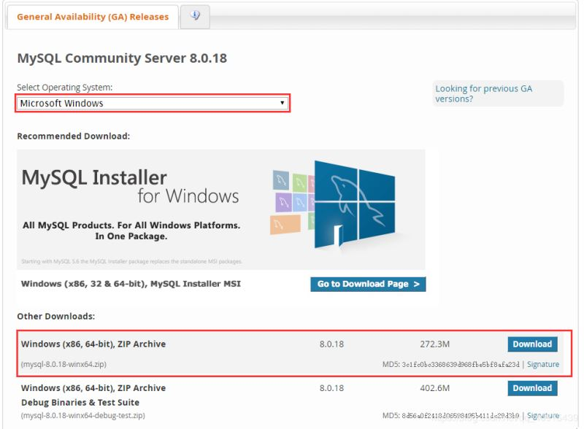

1. **解压缩至安装目录**

解压缩下载之后的zip，我这里使用的安装路径为：

C:\Program Files\mysql-8.0.18-winx64

解压缩之后，需要在安装路径下手动创建data文件夹以及my.ini文件。

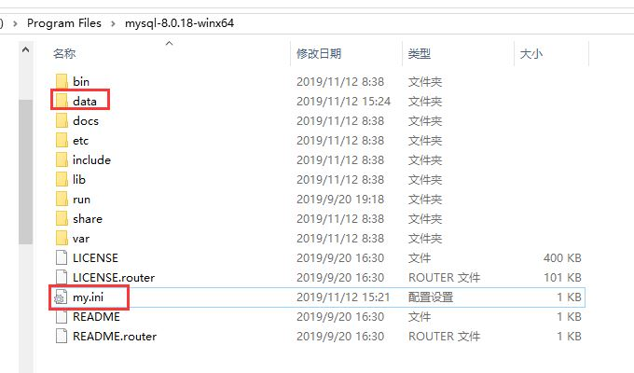

1. **配置my.ini文件**

新建一个文本文档，编辑my.ini文件的内容，然后另存为my.in即可。

|  |  |
| --- | --- |
| 1  2  3  4  5  6  7  8  9  10  11  12  13  14  15  16  17  18  19  20  21  22  23  24 | [mysqld]  # 设置3306端口  port=3306  # 设置mysql的安装目录  basedir=C:\Program Files\mysql-8.0.18-winx64  # 设置mysql数据库的数据的存放目录  datadir=C:\Program Files\mysql-8.0.18-winx64\data  # 允许最大连接数  max_connections=200  # 允许连接失败的次数。这是为了防止有人从该主机试图攻击数据库系统  max_connect_errors=10  # 服务端使用的字符集默认为UTF8  character-set-server=utf8  # 创建新表时将使用的默认存储引擎  default-storage-engine=INNODB  # 默认使用“mysql_native_password”插件认证  default_authentication_plugin=mysql_native_password  [mysql]  # 设置mysql客户端默认字符集  default-character-set=utf8  [client]  # 设置mysql客户端连接服务端时默认使用的端口  port=3306  default-character-set=utf8 |

**小贴士：**注意，修改mysql解压路径，my.ini文件格式要是ANSI格式。

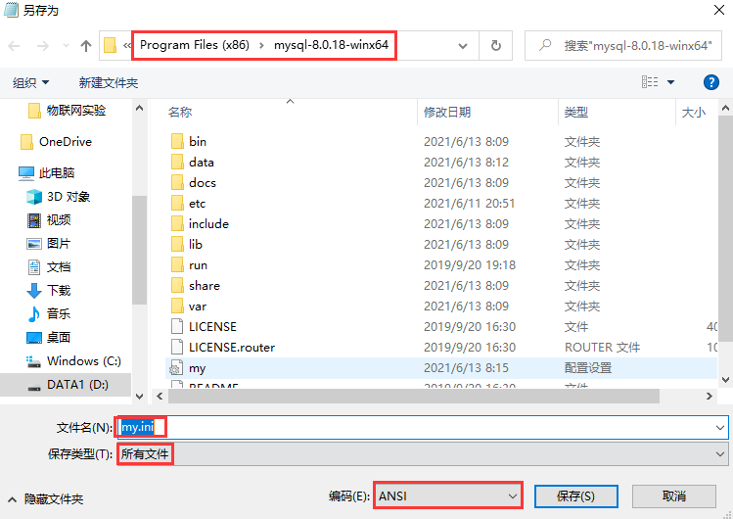

1. **初始化并启动mysql服务**

使用管理员身份运行cmd命令，然后把当前路径修改为：

…\mysql-8.0.18-winx64\bin。

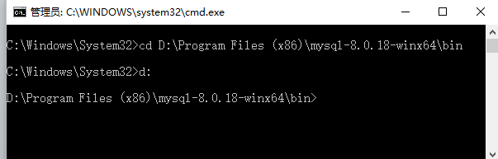

|  |  |
| --- | --- |
| 1  2  3  4  5  6  7  8  9  10  11  12  13  14  15  16  17 | --初始化，会打印数据库密码，记住该密码，后面会用到  mysqld --initialize --console    -- localmysql是MySql8服务的名字，你可以不写或者自己命名一个服务  mysqld --install localmysql    --启动服务名字，就是刚刚命名的名字  net start localmysql    --登陆数据库，这时会让你输入密码  mysql -u root -p    --密码过于难记，修改密码为：123456  set password for root@localhost='123456';    --显示所以数据库  show databases; |

初始密码是下面这个字符串：2JSGv)&6nUgi。上面的一系列操作结果如下图所示。

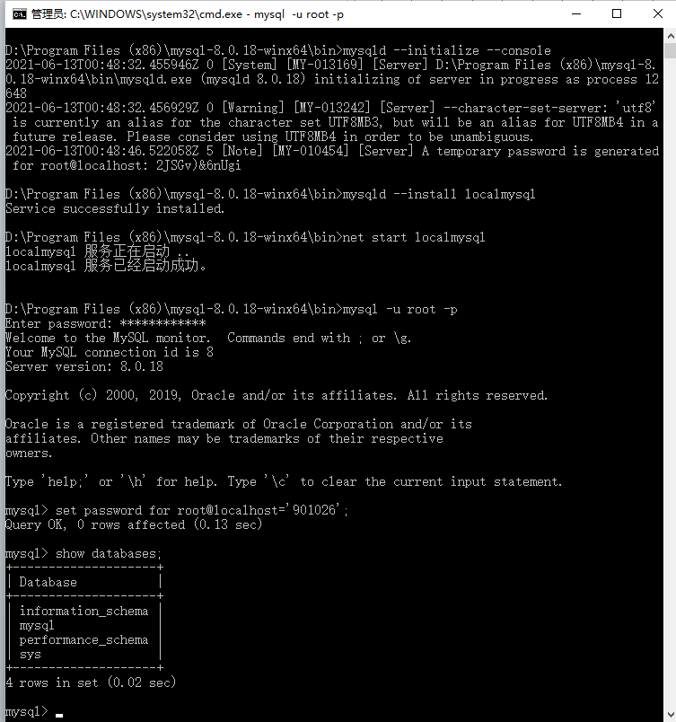

1. **安装验证**

在任务管理器中可以查看localmysql服务：

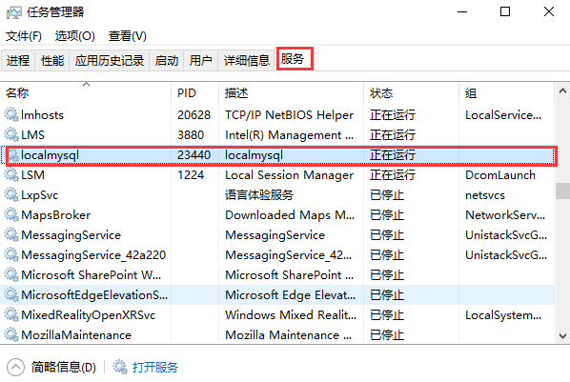

1. **停止mysql进程**

**方式一：**

net stop mysql（这样关闭的前提是安装了服务）；

**方式二：**

mysqladmin -u root shutdown（在设置了密码的情况下的命令为mysqladmin -u root -p shutdown）

**小贴士：**命令窗口文字的复制、粘贴方法。

